ПРОГРАММНОЕ ОБЕСПЕЧЕНИЕ ОИССЛЕДОВАНИЯ СВОЙСТВ
YJM-ЭЛЕМЕНТОВ ГРУППОВЫХ АЛГЕБР

Пушкарёв И.А., к.ф.-м.н., доцент ВятГУ, г. Киров;
Стерлягов А.А., магистрант ВятГУ, г. Киров

Аннотация. Работа посвящена рассмотрению возможности программной реализации решения задачи вычислительной поддержки построения аналогов теории Вершика-Окунькова для семейств групп и алгебр, близких к симметрическим группам (группам Кокстера серии А).

Ключевые слова: группы Кокстера, YJM-элементы, групповая алгебра.

Теория представлений симметрических групп является, по-видимому одним из старейших «конкретных» приложений аппарата общей теории представлений конечных групп и ассоциативных алгебр. Она восходит к работам А.Юнга (см. напр. [1]) и характерна относительно большой сложностью рассматриваемых конструкций. Например Г.Джеймс, автор прекрасного изложения этой теории [2], пишет, что работы Юнга очень трудночитаемы (на самом деле он употребил словосочетание «решительно нечитаемы»). Показательно, что некоторые фрагменты самой книги [2] крайне трудны даже для относительно подготовленного читателя. Сложность рассматриваемых конструкций была серьёзным препятствием к разработке самой теории и, главное, её «небольших» обобщений на серии групп, близких к симметрическим (которые являются, по совместительству, группами Кокстера серии А): на группы Кокстера серий ВС, D и некоторые другие похожие серии групп и алгебр.
Ситуация существенно изменилась в начале 1990-х годов, когда А.М.Вершику удалось в соавторстве с А.Ю.Окуньковым (будущим филдсовским лауреатом) реализовать свою давнюю программу рассмотрения групповых алгебр симметрических групп как локальных стационарных алгебр (см. напр.[3]). Теория оказалась настолько проста и элегантна, что немедленно последовало довольно серьёзное обобщение на сплетения симметрических групп с произвольными конечными группами, выполненное первым из авторов данной работы (см. напр. [4]), которое позднее (в диссертации на соискание учёной степени кандидата физико-математических наук [5]) было даже обобщено тем же автором на сплетения симметрических групп с произвольными конечномерными полупростыми алгебрами.
Однако это обобщение было получено в результате интуитивного угадывания некоторых необходимых фрагментов теории и не имело вида «предсказуемого и систематического развития теории».
В последующие годы авторы по тем или иным причинам отошли от развития этой темы, и она не получила должного развития.

Однако, в последнее время, по личному свидетельству А.М.Вершика, интерес к этой теме возобновился, что подтверждается, например, выходом книги [6]. Это побудило первого из авторов работы вернуться к рассмотрению темы в ключе более систематическом, и, по возможности, более «технологичном».

Формальная сторона теории в рамках данного подхода (назовём его «индуктивным») стала намного проще, чем в традиционном изложении, однако совсем простой она всё же не стала – и ситуация заметно усугубляется при переходе к обобщениям. Поэтому выглядит разумной идея создания программного обеспечения, позволяющего реализовать некоторые конструкции рассматриваемой теории и вычислить некоторые конкретные важные фрагменты (параметры, формулы) не «вручную», а при помощи компьютера. Обсуждению и реализации этой идеи и посвящена данная работа.

Рассмотрим возрастающее семейство конечных групп 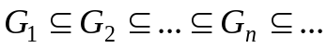. Эти группы имеют выделенное семейство образующих 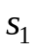,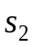, …, 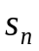, …, так, что 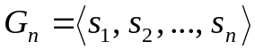.
Далее рассмотрим последовательности элементов групповых алгебр специального вида, которые мы (вслед за А.М.Вершиком) будем называть элементами Юнга-Юциса-Мэрфи (или, кратко, YJM-элементами).
Пусть 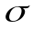 – такой элемент группы 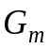, что никакой элемент, сопряжённый с ним в группе не содержится ни в какой группе с меньшим номером (в действительности, мы будем рассматривать только очень простые элементы , например – элементы, сопряжённые со стандартной образующей). Символом 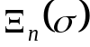 (при 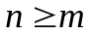) обозначим сумму (в групповой алгебре группы 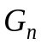) всех элементов, сопряжённых в этой группе с элементом .
Заметим, что, вообще говоря, сопряжённость двух элементов и группы зависит не только от самих элементов и , но и от номера группы: например, в знакопеременной группе 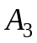 циклы 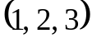 и 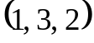 не сопряжены (группа коммутативна), но в группе 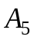 они уже являются сопряжёнными: .
Однако это затруднение не является существенным: в описанной ситуации в групповой алгебре знакопеременной группы А₄ и меньших, попросту, выбирается два разных YJM-элемента, что утяжеляет теорию технически, но не принципиально.
Заметим, что элемент является разностью центрального элемента 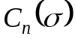 групповой алгебры группы и центрального элемента 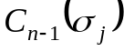 групповой алгебры предыдущей группы, где элементы 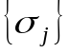 образуют полную группу представителей классов сопряжённости в группе 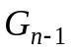 элементов этой группы, сопряжённых в группе с элементом : 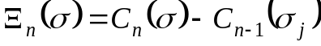. И, как таковые, эти элементы, даже с разными номерами и соответствующие разным элементам, коммутируют между собой. Действительно:

.
В каждом произведении какой-нибудь номер не меньше другого, так что соответствующий элемент лежит в центре соответствующей групповой алгебры и коммутирует с другим сомножителем.
Следовательно, всевозможные элементы вида попарно коммутируют между собой и, тем самым, порождают последовательность коммутативных подалгебр групповых алгебр серий групп. Фактически, теория основана на том обстоятельстве, что эта подалгебра оказывается максимальной коммутативной подалгеброй групповой алгебры и позволяет построить базис пространства групповой алгебры, состоящий из общих собственных векторов всей подалгебры, этот базис (правда, определённый не канонически в ситуации, когда кратности вхождений представлений группы 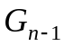 как подпространств в неприводимые представления группы 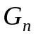 больше единицы, что не составляет непреодолимой трудности) называется (как и сама подалгебра) базисом (подалгеброй) Гельфанда-Цетлина.
В основном примере групповых алгебр симметрических групп 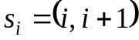 – кокстеровские образующие симметрической группы, 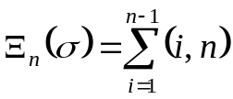 – классические элементы Юнга-Юциса-Мэрфи.
В простейшем усложнённом примере – групп Кокстера серии ВС кроме образующих имеется ещё один образующий элемент 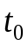. Конкретно группа реализована как группа перестановок 2n-элементного множества 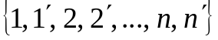, при этом образующими 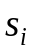 являются двойные транспозиции 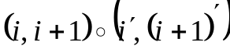, а образующая является транспозицией 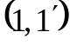. Тем самым, группа состоит из всевозможных перестановок множества , сохраняющих разбиение множества на пары, то есть удовлетворяющих условиям: 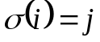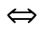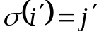 (первый случай) и 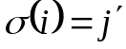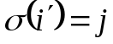 (второй случай). В этой ситуации элемент не сопряжён с (попарно сопряжёнными) образующими , что приводит к рассмотрению двух семейств YJM-элементов: 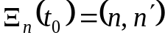 и 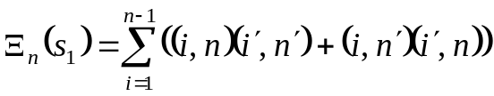.
В остальных случаях применения рассматриваемого метода соответствующие формулы становятся, как правило, немного сложнее и иногда (в случае сплетения с конечномерной алгеброй) требуют использования некоторых специальных элементов (матричных единиц).

Следующим важным пунктом теории является то обстоятельство, что элементы центра групповой алгебры оказываются симметрическими многочленами от YJM-элементов. При этом конкретные формулы авторов теории не интересовали, важным казалось только само обстоятельство, и доказательства этого факта не являлись, строго говоря, исчерпывающе конструктивными. Однако систематический подход требует как раз изучения, в частности, соответствующих семейств симметрических многочленов. Это и является предметом рассматриваемой работы.
Более формально. Рассмотрим последовательность (коммутативных) алгебру 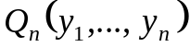 симметрических многочленов с целыми коэффициентами от формальных переменных 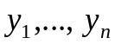. Подстановка в переменные 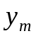 элементов 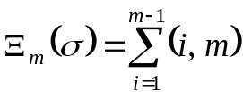 индуцирует гомоморфизм алгебры 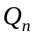 в центр 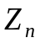 групповой алгебры 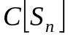 n-ой симметрической группы 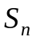. Ставится задача детального изучения этого гомоморфизма с выяснением обычных обстоятельств: какой именно симметрический многочлен является прообразом некоторого стандартного элемента центра (который равен сумме сопряжённых элементов симметрической группы, то есть – перестановок, имеющих заданную циклическую структуру), есть ли у этого гомоморфизма ядро и как оно устроено и т.д…
Заметим, что рассмотрение даже простейшей усложнённой ситуации (группы серии ВС) на этом этапе приводит уже к рассмотрению многочленов от двух семейств переменных, симметрических отдельно по семействам – то есть к многократному усложнению формальной стороны и конкретных вычислений. Это делает «ручные» вычисления малоэффективными, а использование компьютера ещё более необходимым. Однако для некоторых процедур (например, для проектирования алгоритма вычисления одного из прообразов конкретного стандартного центрального элемента) потребуются и теоретически рассмотрения (частично выполненные к настоящему моменту), так что работа не носит чисто программистского характера, но является синтетической работой, состоящей как из математической, так и программистской части.
Разработанная концепция программного продукта включает следующие модули:
– модуль для проведения вычислений в групповой алгебре;
– модуль для вычисления образа конкретного симметрического многочлена под действием рассматриваемого гомоморфизма;
– модуль для программной реализации «обратной процедуры» построения по конкретному стандартному элементу центра Z_{n} одного из многочленов прообраза;
– модуль для переборного поиска элементов ядра гомоморфизма.

Однако просто звучащая постановка программистской задачи оказывается технически достаточно проблемной. Проведение вычислений в групповой алгебре даже симметрической группы требует, прежде всего, создания структуры данных для хранения элементов таковой алгебры – размерность которой (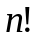) растёт слишком быстро, притом, что таблица умножения базисных элементов является довольно сложно устроенной. Просто введение вручную элемента групповой алгебры в компьютер требует ввести n! чисел (координат). Симметричная проблема анализа полученного программой результата (в простейшем случае, когда результат является элементом групповой алгебры) тоже требует просмотра такого же количества чисел – притом что коэффициенты элемента центра групповой алгебры обладают выраженной симметрией, которую следует учитывать и использовать для уменьшения объёма анализируемых данных. Аналогичная проблема (естественно) возникает и при работе с симметрическими многочленами. Поиск элементов ядра гомоморфизма наугад, перебором некоторого «начального фрагмента» алгебры симметрических многочленов, состоящего из многочленов небольшой степени вообще выглядит «стрельбой за горизонт в неизвестном направлении».

Описанные трудности очень характерны для попыток применить компьютер к решению высокоабстрактных и технически сложных проблем с переднего края современной математики.

Список использованных источников

1. A.Young, TheCollected Papers of Alfred Young (1873–1940).With a foreword by
G. de B. Robinson and a biography by H.W. Turnbull. Mathematical Expositions,
No. 21. University of Toronto Press, Toronto, Ont., Buffalo, NY., 1977.

2. G. D. James, The Representation Theory of the Symmetric Group, Lecture Notes
in Math., 682, Springer-Verlag, Berlin/Heidelberg/New York, NY, 1978.

3. A. Okounkov and A. Vershik, A new approach to representation theory of symmetric groups, Selecta Math. (N.S.) 2 (1996), no. 4, 581–605.

4. Пушкарёв И.А. К теории представлений сплетений конечных групп с симметрическими группами. Зап.науч.сем.ПОМИ №240, стр.229-244.

5. Пушкарёв И.А. Дистрибутивные решётки в теории представлений локальных алгебр и комбинаторике фибоначчиевых рабиений. Диссертация на соискание учёной степени кандидата физико-математических наук, СПбГУ, Санкт-Петербург, 1997, 158 стр.

6. T. Ceccerini-Silbershtein, F.Scarabotti, F.Tolli Representation Theory of the Symmetric Groups: The Okounkov–Vershik Approach, Character Formulas, and Partition Algebras. Cambridge University Press, Cambridge Studies in Advanced Mathematics 121, 412 стр.

